|  |  |  |
| --- | --- | --- |
| Voornaam:  Naam: | Klas:  Datum: | Hogeschool UCLL (@hogeschoolUCLL) / X |

**American chemical society**: <https://www.acs.org>

**Ionbindingen:**

Bekijk volgende multimedia en orden de verschillende stappen bij de vorming van ionbindingen.

STAP1

[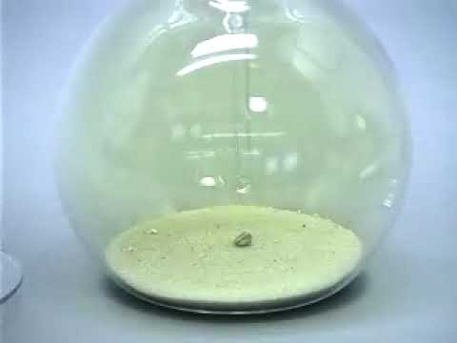](https://www.youtube.com/embed/KNt0uRfQCvY?feature=oembed)

|  |  |
| --- | --- |
| actie | volgorde |
| Bij de reactie komt veel warmte vrij bij de vorming van de ionische verbinding natriumchloride |  |
| Een klein stukje natriummetaal wordt in een kolf met chloorgas geplaatst. |  |
| Een beetje water helpt het natrium bloot te leggen, zodat het kan reageren met het chloorgas. |  |

STAP2: Open

<https://assets.acs.org/v3.0/acs-bootstrap/images/simulations/chapter4/lesson5/ionic-bond-sodium-chloride/index.html>

|  |  |
| --- | --- |
| actie | volgorde |
| * Een elektron van elk atoom voelt de aantrekkingskracht van de kern van het andere atoom. |  |
| * Een natrium- en chlooratoom liggen dicht bij elkaar. |  |
| * Een elektron wordt overgedragen van natrium naar chloor. Natrium wordt een positief ion en chloor wordt een negatief ion. |  |
| * De positieve en negatieve ionen trekken elkaar aan en vormen de ionische verbinding natriumchloride. |  |
| * De aantrekkingskracht door chloor is sterker dan de aantrekkingskracht door natrium. |  |

STAP3

|  |  |
| --- | --- |
| ACTIE | Volgorde |
| Een elektron van elk atoom voelt de aantrekkingskracht van de kern van het andere atoom. |  |
| Een natrium- en chlooratoom liggen dicht bij elkaar. |  |
| De positieve en negatieve ionen trekken elkaar aan en vormen de ionische verbinding natriumchloride. |  |
| Een elektron wordt overgedragen van natrium naar chloor. Natrium wordt een positief ion en chloor wordt een negatief ion. |  |
| De aantrekkingskracht door chloor is sterker dan de aantrekkingskracht door natrium. |  |

STAP4:

Omschrijf bovenstaande figuur zo volledig mogelijk.

Bekijk het volgend filmfragment en duid op de figuur de kenmerken van het ionrooster NaCl

[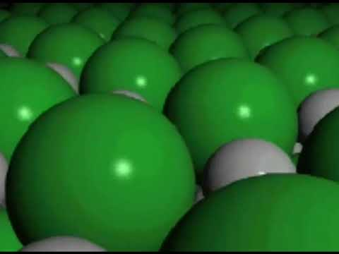](https://www.youtube.com/embed/2BAjC7GDJig?feature=oembed)

STAP5: Op de figuur zie je zoutkristallen onder de microscoop. Wat stel je vast?

STAP6: Vorming van calciumchloride

<https://assets.acs.org/v3.0/acs-bootstrap/images/simulations/chapter4/lesson5/calcium-chloride-ion/index.html>

|  |  |
| --- | --- |
| actie | volgorde |
| De aantrekkingskracht van de chlooratomen is sterker dan de aantrekkingskracht van het calciumatoom. |  |
| Twee elektronen worden overgebracht van het calciumatoom, één naar elk chlooratoom. |  |
| Een elektron van elk atoom voelt de aantrekkingskracht van de kern van het andere atoom. |  |
| Calcium wordt een +2 ion en elk chloor wordt een -1 ion. Het +2 calciumion en de twee -1 chloride-ionen trekken elkaar aan en vormen een ionische binding en de verbinding calciumchloride. |  |
| Eén calcium- en twee chlooratomen liggen dicht bij elkaar. |  |

STAP7:

|  |  |
| --- | --- |
| actie | volgorde |
| Calcium wordt een +2 ion en elk chloor wordt een -1 ion. Het +2 calciumion en de twee -1 chloride-ionen trekken elkaar aan en vormen een ionische binding en de verbinding calciumchloride. |  |
| Een elektron van elk atoom voelt de aantrekkingskracht van de kern van het andere atoom. |  |
| De aantrekkingskracht van de chlooratomen is sterker dan de aantrekkingskracht van het calciumatoom. |  |
| Twee elektronen worden overgebracht van het calciumatoom, één naar elk chlooratoom. |  |
| Eén calcium- en twee chlooratomen liggen dicht bij elkaar. |  |

**Atoombindingen:**

STAP1: Animatie atoombinding bij waterstofgas

<https://assets.acs.org/v3.0/acs-bootstrap/images/simulations/chapter4/lesson4/covalent-bond-hydrogen/index.html>

|  |  |
| --- | --- |
| Actie | volgorde |
| Deze aantrekkingskracht trekt de atomen samen. |  |
| De elektronen worden uiteindelijk gedeeld door de atomen in een gebied rond de kern van beide atomen. |  |
| Wanneer twee waterstofatomen dicht genoeg bij elkaar komen, voelt het elektron van elk atoom een aantrekkingskracht van het proton in de kern van het andere atoom. |  |

STAP2: Atoombinding bij waterstofgas

|  |  |
| --- | --- |
| actie | volgorde |
| Deze aantrekkingskracht trekt de atomen naar elkaar toe en de elektronen worden door beide atomen gedeeld. |  |
| Waterstofatomen zitten dicht bij elkaar. Het elektron van elk atoom voelt de aantrekkingskracht van het proton in de kern van het andere atoom. |  |
| De atomen binden zich omdat er in beide richtingen een voldoende sterke aantrekkingskracht en ruimte is voor de elektronen in het buitenste energieniveau van de atomen. |  |

STAP3: Atoombinding in water

<https://assets.acs.org/v3.0/acs-bootstrap/images/simulations/chapter4/lesson4/covalent-bond-water/index.html>

|  |  |
| --- | --- |
| actie | volgorde |
| Wanneer twee waterstofatomen en een zuurstofatoom dicht genoeg bij elkaar komen, voelt het elektron van elk atoom een aantrekkingskracht van de protonen in de kern van het andere atoom. |  |
| De elektronen worden uiteindelijk gedeeld door de atomen in een gebied rond de kern van beide atomen. |  |
| Deze aantrekkingskracht trekt de atomen samen. |  |

STAP4 Atoombinding in water: afbeelding

|  |  |
| --- | --- |
| Acties | volgorde |
| Elektronen van elk atoom voelen de aantrekkingskracht van de protonen in de kern van het andere atoom. |  |
| Waterstofatomen en een zuurstofatoom liggen dicht bij elkaar. |  |
| Deze aantrekkingskracht trekt de atomen naar elkaar toe en de elektronen worden door beide atomen gedeeld. |  |
| De atomen binden zich omdat er in beide richtingen een voldoende sterke aantrekkingskracht en ruimte is voor de elektronen in het buitenste energieniveau van de atomen. |  |

STAP 5: Atoombinding in zuurstofgas

<https://assets.acs.org/v3.0/acs-bootstrap/images/simulations/chapter4/lesson4/oxygen-double-bond/index.html>

|  |  |
| --- | --- |
| Actie | volgorde |
| De atomen vormen een dubbele binding omdat er in beide richtingen een voldoende sterke aantrekkingskracht en ruimte is voor de elektronen in het buitenste energieniveau van de atomen. |  |
| De elektronen van elk atoom voelen de aantrekkingskracht van de protonen in de kern van het andere atoom. |  |
| Zuurstofatomen zitten dicht bij elkaar. |  |
| Deze aantrekkingskracht trekt de atomen naar elkaar toe en de elektronen worden door beide atomen gedeeld. |  |

STAP 6: Atoombinding in zuurstofgas

|  |  |
| --- | --- |
| Actie | Volgorde |
| De elektronen van elk atoom voelen de aantrekkingskracht van de protonen in de kern van het andere atoom. |  |
| Zuurstofatomen zitten dicht bij elkaar. |  |
| Deze aantrekkingskracht trekt de atomen naar elkaar toe en de elektronen worden door beide atomen gedeeld. |  |
| De atomen vormen een dubbele binding omdat er in beide richtingen een voldoende sterke aantrekkingskracht en ruimte is voor de elektronen in het buitenste energieniveau van de atomen. |  |

STAP 7: Atoombindingen in methaan

|  |  |
| --- | --- |
| Actie | Volgorde |
| Het koolstofatoom en waterstofatoom liggen dicht bij elkaar. |  |
| Deze aantrekkingskracht trekt de atomen naar elkaar toe en de elektronen worden door beide atomen gedeeld. |  |
| De elektronen van elk atoom voelen de aantrekkingskracht van het proton in de kern van het andere atoom. |  |
| De atomen binden zich omdat er in beide richtingen een voldoende sterke aantrekkingskracht en ruimte is voor de elektronen in het buitenste energieniveau van de atomen. |  |

STAP 8 : Atoombindingen in koolstofdioxide

|  |  |
| --- | --- |
| Actie | volgorde |
| aantrekkingskracht trekt de atomen naar elkaar toe en de elektronen worden door beide atomen gedeeld. |  |
| De elektronen van elk atoom voelen de aantrekkingskracht van de protonen in de kern van het andere atoom. |  |
| De atomen vormen een dubbele binding omdat er in beide richtingen een voldoende sterke aantrekkingskracht en ruimte is voor de elektronen in het buitenste energieniveau van de atomen. |  |
| Een koolstofatoom en twee zuurstofatomen liggen dicht bij elkaar. |  |